МИНОБРНАУКИ РОССИИ
Санкт-Петербургский государственный
электротехнический университет
«ЛЭТИ» им. В.И. Ульянова (Ленина)
Кафедра МО ЭВМ

Курсовая РАБОТА
по дисциплине «Разработка приложений для мобильных платформ»
Тема: Приложение для подготовки к экзамену

Студент гр. 1304 |  | Заика Т.П.
Студент гр. 1304 |  | Кардаш Я.Е.
Студент гр. 1304 |  | Шаврин А.П.
Студент гр. 1303 |  | Ягодаров М.А.
Преподаватель |  | Заславский М.М.

Санкт-Петербург
2025
ЗАДАНИЕ
на курсовую работу

Студенты Заика Т.П., Кардаш Я.Е., Шаврин А.О., Ягодаров М.А.
Группа 1304, 1303
Тема работы: Приложение для подготовки к экзамену

Исходные данные:
Фичи:
- Теория
- Режим тренировки (решаем рандомные н вопросов из общего пула)
- Режим экзамена (без подсказок и отображения правильности ответов)
- Режим тренировки по темам (решаем вопросы из конкретной темы)
- Статистика

Содержание пояснительной записки:
«Содержание», «Введение», «Сценарии использования», «Пользовательский интерфейс», «Разработанное приложение», «Последовательность действий для осуществления сценариев использования», «Выводы», «Список литературы», «Приложения»
Предполагаемый объем пояснительной записки:
Не менее 20 страниц.
Дата выдачи задания: 11.02.2025
Дата сдачи реферата: 23.03.2025
Дата защиты реферата: 23.03.2025
Студент гр. 1304 |  | Заика Т.П.
Студент гр. 1304 |  | Кардаш Я.Е.
Студент гр. 1304 |  | Шаврин А.О.
Студент гр. 1303 |  | Ягодаров М.А
Преподаватель |  | Заславский М.М.

Аннотация

Разработано мобильное приложение для подготовки к экзамену. Описаны основные варианты использования. Разработан макет приложения в виде графа. Приложение разработано с использованием языка программирования Kotlin и фреймворка JetPack. В результате разработанное приложение реализует все заданные сценарии использования.

Summary

A mobile application for exam preparation is developed. The main use cases are described. The layout of the application in the form of a graph is developed. The application is developed using Kotlin programming language and JetPack framework. As a result, the developed application realizes all the specified use cases.
содержание

 | Введение | 4
1. | Постановка задачи | 5
1.1. | Актуальность решаемой проблемы | 7
1.2  1.3  1.4. | Постановка задачи  Предлагаемое решение  Почему решение необходимо реализовать как мобильное приложение | 7  7
2. | Сценарии использования | 9
3. | Пользовательский интерфейс | 14
3.1. | Макет интерфейса с графом перехода | 14
3.2.  4.  4.1  4.2  4.3  4.4  4.5  5.  5.1  5.2 | Целевые устройства, обоснование требований и максимально подробные характеристики  Разработанное приложение  Краткое описание  Схема архитектуры  Использованные технологии  Использованные модули/системные библиотеки вашей  платформы  Ссылки на раздел Приложение  Последовательность действий для осуществления сценариев использования  Измерение последовательности действий для осуществления сценариев использования  Пути для сокращения последовательности | 15  16  16  16  17  17  17  18  18  29
 | Заключение | 20
 | Список использованных источников | 21
 | Приложение А. Приложение для подготовки к экзамену | 22

введение

Целью работы является разработка мобильного приложения для подготовки к экзамену.
Основными задачами являются описание сценариев использования, разработка макета в виде графа с указанием сценариев использования, разработка мобильного приложения.
Методом решения для описания сценарий использования является использование вики github. Методом решения для разработки макета в виде графа является использование Figma. Методом решения для разработки мобильного приложения является использование языка программирования Kotlin с использованием фреймворка JetPack.

1.Постановка задачи

1.1. Актуальность решаемой проблемы
Актуальность разработки мобильного приложения для подготовки к экзаменам обусловлена ростом популярности мобильных технологий и потребностью в удобных, персонализированных инструментах обучения. Современные учащиеся нуждаются в доступных и интерактивных решениях, которые позволяют эффективно готовиться к экзаменам в условиях ограниченного времени и роста спроса на дистанционное образование. Создание такого приложения отвечает запросам пользователей и тенденциям развития образовательной сферы.
1.2. Постановка задачи
Разработать мобильное приложения для подготовки к экзамену. Должный быть реализованы следующие фичи:
    - Теория
    - Режим тренировки (решаем рандомные н вопросов из общего пула)
    - Режим экзамена (без подсказок и отображения правильности ответов)
    - Режим тренировки по темам (решаем вопросы из конкретной темы)
    - Статистика
1.3. Предлагаемое решение
Решение заключается в создании мобильного приложения с использованием языка программирования Kotlin и фреймворка JetPack, который позволяет задать общий стиль написания кода для приложения и внешного вида.
1.4. Почему решение необходимо реализовать как мобильное приложение
Решение необходимо реализовать как мобильное приложение, поскольку смартфоны и планшеты являются наиболее доступными и удобными устройствами для современных пользователей, обеспечивая возможность учиться в любое время и в любом месте. Мобильное приложение позволяет интегрировать персонализированные функции, такие как адаптивное обучение, уведомления и интерактивные элементы, что повышает эффективность подготовки. Кроме того, мобильные технологии поддерживают офлайн-доступ к материалам и обеспечивают высокую вовлеченность пользователей за счет удобного интерфейса и геймификации.

2. Сценарии ИСПОЛЬЗОВАНИЯ

Просмотр статистики

Предусловие:
- Открыт главный экран

Действующее лицо:
- Пользователь

Основной сценарий:
- Пользователь нажимает на форму со статистикой
- Происходит переход на экран со статистикой

Обзор статистики изученности тем

Предусловие:
- Открыта страница статистики

Действующее лицо:
- Пользователь

Основной сценарий:
- Пользователь нажимает на кнопку “Изученность тем”
- Происходит переход на страницу изученности тем
- Пользователь нажимает на кнопку сортировки тем. При первом нажатии темы сортируются по возрастанию от менее изученной до более изученной, при втором нажатии темы сортируются по убыванию от более изученной к менее изученной, при следующем нажатии сортировка сбрасывается - сохраняется порядок тем как в оглавлении

Изучение теории

Предусловие:
- Открыт главный экран

Действующее лицо:
- Пользователь

Основной сценарий:
- Пользователь нажимает на кнопку “Теория”
- Происходит переход на страницу оглавления теории
- Пользователь выбирает главу нажатием на кнопку с названием главы
- Происходит переход на страницу подразделов теории (подразделов главы)
- Пользователь выбирает подраздел нажатием на кнопку с названием подраздела
- Происходит переход к странице теории конечного раздела

Альтернативный сценарий:
После шага 4 основного сценария:
- Пользователь нажимает на кнопку со стрелкой с текстом “Оглавление”
- Происходит переход на страницу оглавления теории
После шага 6 основного сценария:
- Пользователь нажимает на кнопку со стрелкой с текстом “Подразделы”
- Происходит переход на страницу подразделов теории (подразделов главы)

Прохождение экзамена

Предусловие:
- Открыт главный экран

Действующее лицо:
- Пользователь

Основной сценарий:
- Пользователь нажимает на кнопку “Экзамен”
- Происходит переход на страницу начала экзамена
- Пользователь изучает информацию об экзамене и нажимает кнопку “Начать”
- Происходит переход к странице вопроса экзамена
- Пользователь выбирает одни из предложенных вариантов ответа нажатием на кнопку с текстом варианта ответа
- Пользователь подтверждает вариант ответа нажатием на кнопку “Подтвердить” и переходит к следующему вопросу
- По окончание экзамена происходит переход на страницу с успешным концом экзамена со статистикой экзамена
- Пользователь изучает результат экзамена и выходит из экзамена нажатием на кнопку “На выход”
- Происходит переход со страницы экзамена на страницу главного экрана

Альтернативный сценарий:
После шага 6 основного сценария:
- По окончание экзамена происходит переход на страницу с неуспешным концом экзамена со статистикой экзамена
Далее сценарий продолжается от шага 8 основного сценария

Прохождение тренировки

Предусловие:
- Открыт главный экран

Действующее лицо:
- Пользователь

Основной сценарий:
- Пользователь нажимает на кнопку “Тренировка”
- Происходит переход на страницу начала тренировки
- Пользователь изучает информацию о тренировке и нажимает на кнопку “Начать”
- Происходит переход на страницу вопроса тренировки
- Пользователь выбирает одни из предложенных вариантов ответа нажатием на кнопку в текстом варианта ответа
- Пользователь подтверждает вариант ответа нажатием на кнопку “Подтвердить”
- Кнопка варианта ответа меняет цвет на зеленый и между вариантами ответа и кнопкой “Подтвердить” появляется подсказка о том, почему выбранный ответ правильный
- Пользователь нажимает на кнопку “Далее” и переходит к следующему вопросу
- По окончание тренировки происходит переход на страницу результатов тренировки со статисткой
- Пользователь изучает результат тренировки и выходит из тренировки нажатием на кнопку “На выход”
- Происходит переход на страницу главного экрана

Альтернативный сценарий:
После шага 6 основного сценария:
- Кнопка варианта ответа меняет цвет на красный, кнопка правильного варианта ответа меняет цвет на зеленый и между вариантами ответа и кнопкой “Подтвердить” появляется подсказка о том, почему выбранный ответ неправильный
Далее сценарий продолжается от шага 8 основного сценария

Прохождение тренировки по темам

Предусловие:
- Открыт главный экран

Действующее лицо:
- Пользователь

Основной сценарий:
- Пользователь нажимает на кнопку “По темам”
- Происходит переход на страницу тем тренировок по темам
- Пользователь выбирает тему нажатием на кнопку с названием темы
- Пользователь изучает информацию о тренировке по теме и нажимает на кнопку “Начать”
- Происходит переход на страницу вопроса тренировки
- Пользователь выбирает одни из предложенных вариантов ответа нажатием на кнопку в текстом варианта ответа
- Пользователь подтверждает вариант ответа нажатием на кнопку “Подтвердить”
- Кнопка варианта ответа меняет цвет на зеленый и между вариантами ответа и кнопкой “Подтвердить” появляется подсказка о том, почему выбранный ответ правильный
- Пользователь нажимает на кнопку “Далее” и переходит к следующему вопросу
- По окончание тренировки происходит переход на страницу результатов тренировки со статисткой
- Пользователь изучает результат тренировки и выходит из тренировки нажатием на кнопку “На выход”
- Происходит переход на страницу главного экрана

Альтернативный сценарий:
После шага 7 основного сценария:
- Кнопка варианта ответа меняет цвет на красный, кнопка правильного варианта ответа меняет цвет на зеленый и между вариантами ответа и кнопкой “Подтвердить” появляется подсказка о том, почему выбранный ответ неправильный
Далее сценарий продолжается от шага 9 основного сценария

Получение подсказки по вопросу

Предусловие:
- Открыта страница вопроса тренировки

Действующее лицо:
- Пользователь

Основной сценарий:
- Пользователь нажимает на кнопку с знаком вопроса в правом нижнем углу поля с текстом вопроса
- Между вариантами ответа и кнопкой подтвердить появляется текст подсказки

Приближение конца экзамена

Предусловие:
- Открыта страница выбора ответа на вопрос

Действующее лицо:
- Пользователь

Основной сценарий:
- Пользователь проходит экзамен и выделенное время на экзамен закончится менее чем через 2 минуты
- Поле с текущим и выделенным временем прохождения экзамена выделяется красным цветом

Выход на главный экран с других страниц

Предусловие:
- Открыта одна из следующих страниц:
- Страница статистики
- Страница оглавления теории
- Страница начала экзамена
- Страница вопроса экзамена
- Страница вопроса тренировки

Действующее лицо:
- Пользователь

Основной сценарий:
- Пользователь нажимает на кнопку со стрелкой с текстом “Главный экран” или “Выход”
- Происходит переход на главный экран
3. Пользовательский интерфейс

3.1. Макет интерфейса с графом перехода
На рисунке 1 представлен макет интерфейса с графом перехода.
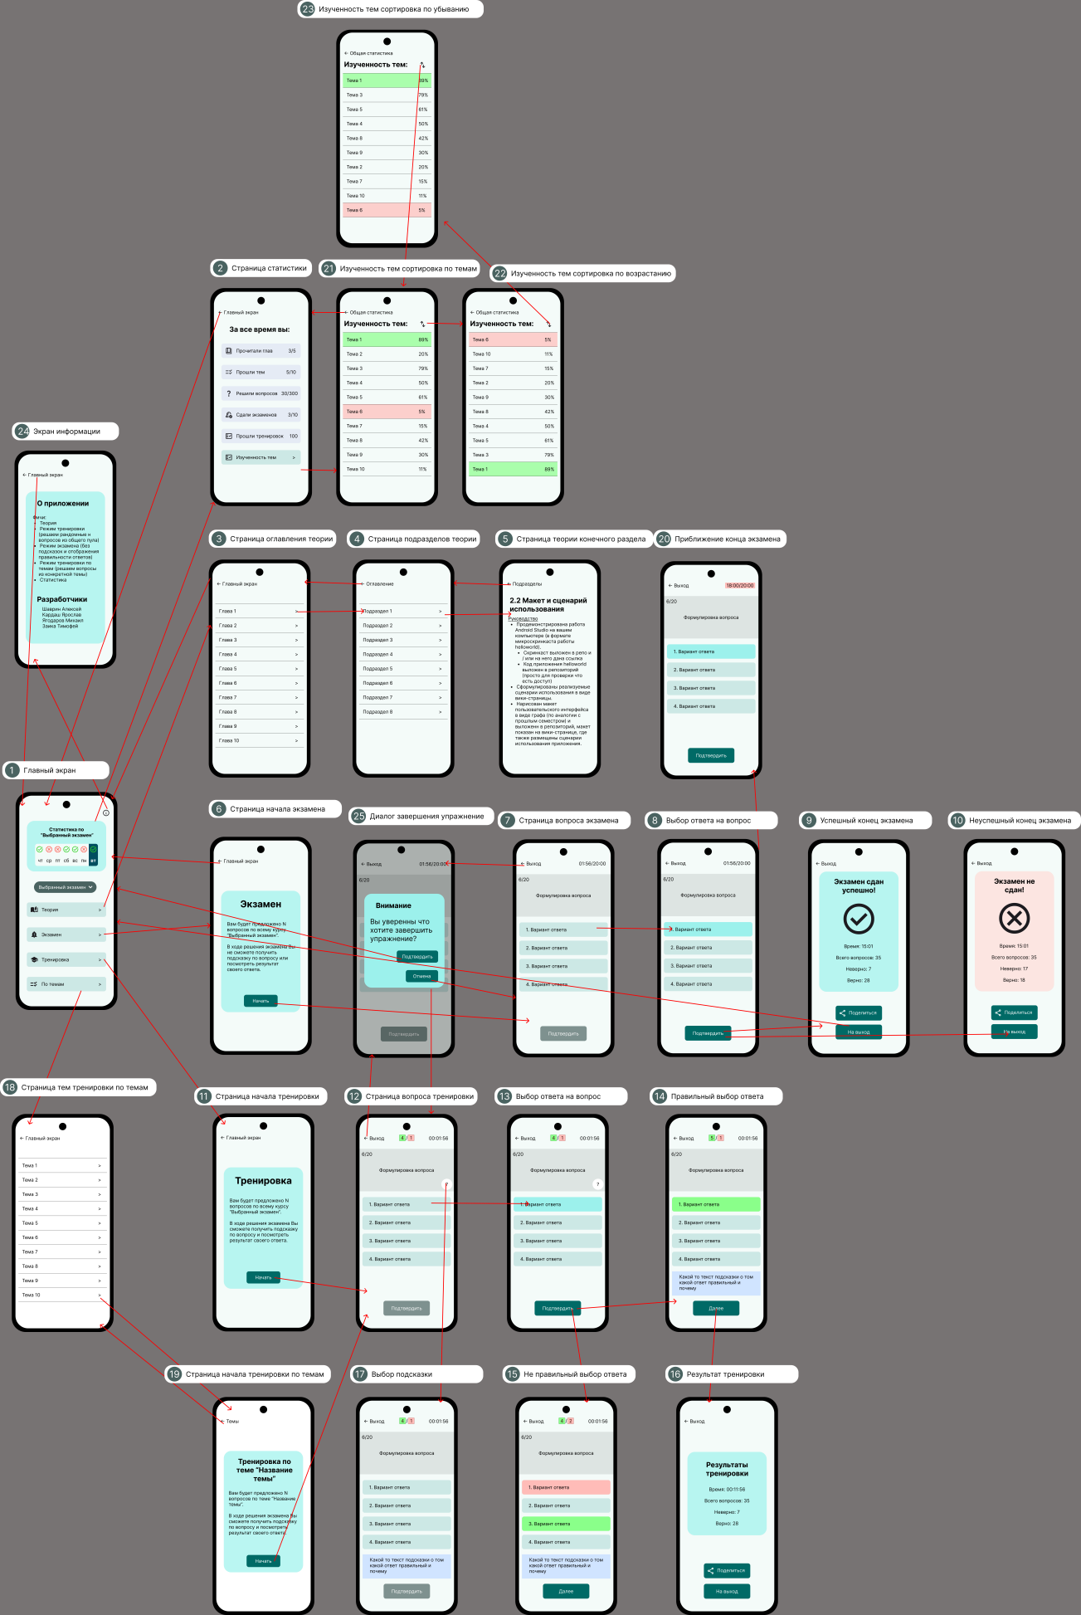
Рисунок 1 - Макет интерфейса с графом перехода

3.2. Целевые устройства, обоснование требований и максимально подробные характеристики
- Тип устройства
Основной тип устройства - смартфон.
- Аппаратная составляющая
- Операционная система: Android 5.0 (API 21) или выше (рекомендуется Android 8.0+).
- Процессор: ARMv7 или x86 (рекомендуется ARMv8 для 64-битной поддержки).
- Оперативная память: минимум 1 ГБ (рекомендуется 2 ГБ или больше).
- Память для хранения: минимум 100 МБ (рекомендуется 500 МБ или больше).
- Дисплей: минимум 480x800 пикселей (рекомендуется 720x1280 или выше).

4. разработанное приложение

4.1. Краткое описание
Приложение состоит из:
- Главной страницы, на которой указаны дни недели с указанием тех, в которые использовалось приложение, названием и выбором экзамена, и разделами «Теория», «Экзамен», «Тренировка», «По темам».
- Страницы с информацией о приложении и именами авторов.
- Страницы «Теория» с темами и подразделами. В каждом подразделе написана соответствующая теория.
- Страницы «Экзамен» с вопросами без использования подсказок. В результате прохождения экзамена в зависимости от количества верных ответов на странице результатов указано, пройден или нет экзамен и за какое время.
- Страницы «Тренировка» с вопросами с использованием подсказок. На странице результата указано количество верных ответов и за какое время пройден экзамен.
- Страницы «По темам» с выбором темы и прохождение тренировке с вопросами по соответствующей теме. Страница результата аналогична странице результатов страницы «Тренировка».
4.2. Схема архитектуры
Архитектура приложения отражена в файловой структуре (начиная с пути ExamTrainer/app/src/main/java/com/example/examtrainter):
- data/local - хранит классы со структурой использованных данных и работы с данными
- di - хранит объект для объявления одиночек
- domain/model - описывает датаклассы
- domain/utils - описывает функционал для использования в других классах (например, функционал таймера)
- presentation/lifecycle - описывает жизненный цикл приложения
- presentation/navigation - описывает навигацию между разделами (страницами)
- presentation/ui - описывает внешний вид разделов (страниц)
- presentation/viewmodel - описывает viewmodel разделов (страниц)
- res - содержит статические данные для отображения (иконки, изображения, json и т.д.)
4.3. Использованные технологии (внешние)
- Jetpack Compose
- Icons
- Markdown
- Hilt
- Gson
4.4. Использованные модули/системные библиотеки вашей платформы
- androidx
- material
- junit
4.5. Ссылка на раздел Приложение
В разделе Приложение А указана ссылка на исходный код разработанного приложения, а также макет приложения в figma.

5. Последовательность действий для осуществления сценариев использования
5.1 Измерение последовательности действий для выполнения сценариев использования
Опишем последовательность действий при выполнении основных сценариев использования:
- Выбор экзамена
- Нажать на выпадающий список выбора экзамена на главном экране
- Выбрать нужный экзамен
Итого: 2 шага
- Чтение теоретического материала
- Нажать на кнопку “Теория на главном экране
- Выбрать изучаемый раздел
- Выбрать изучаемый подраздел
Итого: 3 шага
- Прохождение тренировки
- Нажать на кнопку “Тренировка
- Нажать кнопку начать на экране с информацией о тренировке
- Ответить на все вопросы
- Увидеть свои результаты и перейти на главный экран
Итого: 4 шага
- Прохождение тренировки по темам
- Нажать на кнопку “Тренировка по темам” на главном экране
- Выбрать тему для тренировки
- Нажать кнопку начать на экране с информацией о тренировке
- Ответить на все вопросы
- Увидеть свои результаты и перейти на главный экран
Итого: 5 шагов
- Прохождение экзамена
- Нажать на кнопку “Экзамен”
- Нажать на кнопку начать на с информацией об экзамене
- Ответить на все вопросы
- Увидеть свои результаты и перейти на главный экран
Итого: 4 шага
- Просмотр статистики
- Нажать на окно статистики на главном экране (произойдет переход на основную статистику)
- Нажать на кнопку “Изученность тем” в разделе основной статистики (произойдет переход к статистике по темам).
Итого: 2 шага
5.2 Пути для сокращения последовательности действий для осуществления сценариев использования
Для сокращения последовательности действий при осуществлении сценариев использования можно улучшить приложение следующим образом
- Реализовать функциональность настройки приложения с возможностью отключения окон подтверждения (например подтверждения начала или конца экзамена и тренировки)
- Реализовать функцию закрепления темы для быстрого возврата к ней (для теории и тренировки по темам)

Заключение
Разработано мобильное приложения для подготовки к экзамену. Разработанное приложение полностью реализует сценарии использования и соответствует макету.
В приложении реализованы сценарии использования выбора экзамена, чтения теории, тренировки, в том числе тренировки по темам, прохождения экзамена. Также возможен просмотр статистики по каждому экзамену, включая статистику посещаемости и прогресса. Реализованное приложение позволяет пользователю готовиться к экзамену в удобном формате на собственном мобильном устройстве. Также реализованная структура приложения позволяет добавлять в приложение любые экзамены, что значительно расширяет область применения приложения.
список использованных источников

- https://kotlinlang.org/docs/home.html
- https://developer.android.com/jetpack?hl=ru
- https://developer.android.com/?hl=ru
приложение А
Приложение для подготовки к экзамену
Ссылка на репозиторий с исходным кодом - https://github.com/moevm/adfmp1h25-exam

Ссылка на макет приложения в figma –
https://www.figma.com/design/uXellJ8vKsJ05wL1bJk3Y9/UI?node-id=0-1&p=f&t=tJ77etGstuVHeriA-0

